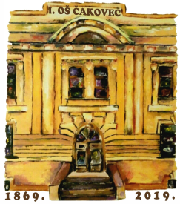
0 I. OSNOVNA ŠKOLA ČAKOVEC
Ulica kralja Tomislava 43
Tel. tajništvo - 040/395-157, pedagog - 040/395-279
tel ravnatelj - 040/395-278
fax. 040/395-096

KLASA: 003-06/21-01/01
URBROJ: 2109-21-09-21-11
Čakovec, 4. listopad 2021.

PREDMET: 5. sjednica Školskog odbora - SAZIV

5. sjednica Školskog odbora I. osnovne škole Čakovec održat će se četvrtak, 7. listopada 2021. godine s početkom u 18,30 sati u prostorijama škole.

Za sjednicu predlažem sljedeći

DNEVNI RED:

- Prihvaćanje zapisnika s 4. sjednice Školskog odbora
- Donošenje Kurikuluma za šk.god. 2021./22.
- Donošenje Godišnjeg plana i programa za šk. god. 2021./22.
- Ostala pitanja

Predsjednik Školskog odbora:
Matija Horvat, v.r.

Privitak:
1. Zapisnik s 4. sjednice Školskog
2. Prijedlog Kurikuluma
3. Prijedlog Godišnjeg plana i programa

